問題① 抵抗が２４Ωの回路に３Ｖの電圧をかけた。 問題② 抵抗が６Ωの回路に０.３Ａの電流が流れた。
このときの電流は何Ａになりますか。 このときの電圧は何Ｖになりますか。
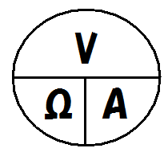
より A＝ より V＝

問題③ 回路に８Ｖの電圧をかけたところ２Ａの 問題④ 回路に１００Ｖの電圧をかけたところ４Ａの
電流が流れた。このときの抵抗は何Ωか。 電流が流れた。このときの抵抗は何Ωか。
より Ω＝ より Ω＝

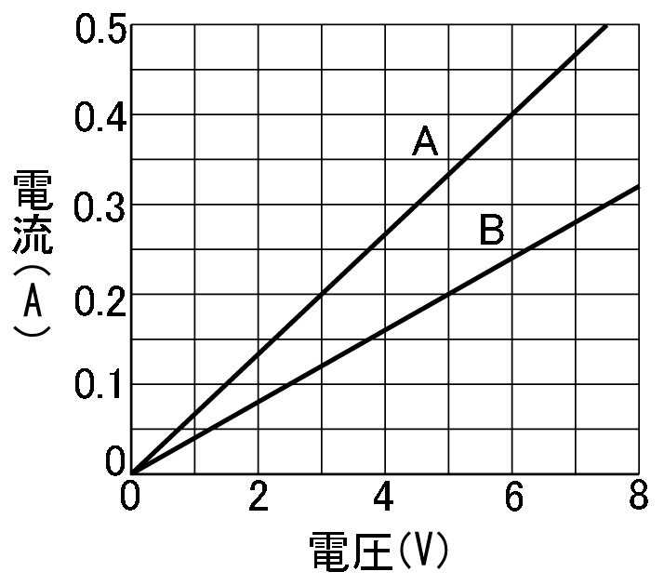

問題⑤ 右のグラフより抵抗Ａと抵抗Ｂは何Ωか。
→読みやすいところで値をとろう
抵抗Ａは Ｖのとき Ａである。
より

抵抗Ｂは Ｖのとき Ａである。
より

問題⑥ ６Ｖの電圧を加えると２００ｍＡの電流が流れる電熱線の電気抵抗は何Ωか？

問題⑦ 電気抵抗が８Ωの電熱線に４Ｖの電圧を加えたとき、流れる電流は何ｍＡか？

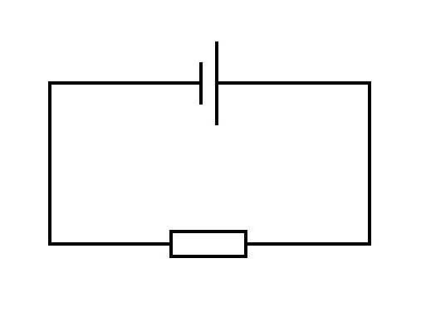問題⑧ 電気抵抗が10 Ωの電熱線に電圧を加えると400m Ａの電流が流れた。加えた電圧は何Ｖか？

問題⑨ 右の図を使って自分で問題を作ってみよう！

２年 組 番 氏名

→考え方は２つの抵抗のときと変えないでＯＫです。同じ法則が成り立ちます。
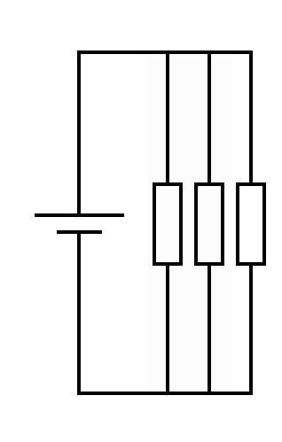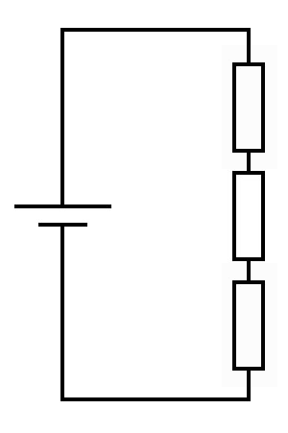
（直列回路） （並列回路）

電流はどこでも同じ 電流はそれぞれの和

電圧はそれぞれの和 電圧はどこでも同じ

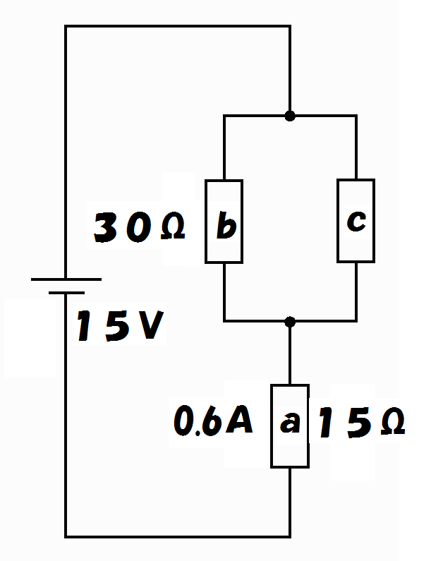
最終問題
抵抗ａ、ｂ、ｃをつないで右の図のような回路をつくり、
電源の電圧を１５Ｖにしたところ、抵抗を流れる電流は
0.6Ａだった。抵抗ａは１５Ω、抵抗ｂは３０Ωであること
はわかっています。以下の問いに答えなさい。

① 抵抗ａにかかる電圧は何Ｖですか。

② 抵抗ｂにかかる電圧は何Ｖですか。

③ 抵抗ｃにかかる電圧は何Ｖですか。

④ 抵抗ｂを流れる電流は何Ａですか。

⑤ 抵抗ｃを流れる電流は何Ａですか。

⑥ 抵抗ｃの値は何Ωですか。

ポイント① いきなり３つの抵抗の回路を考えるのは無理なので並列部分の抵抗ｂと抵抗ｃをまとめて
抵抗ｘとして、抵抗ａと抵抗ｘの直列回路して考えてみよう！

① 抵抗ａの電圧をオームの法則で求めてみると？
より

② 次に抵抗ｘにかかる電圧と電流について考える（直列回路です）
直列回路では各抵抗の電圧の和が電源の電圧に等しいから
ｘの電圧 ＝ 電源の電圧 － 抵抗ａの電圧

直列回路の電流の大きさはどこでも同じだから
ｘの電流 ＝ 抵抗ａの電流

ポイント② 抵抗ｘにかかる電圧と電流がわかったので抵抗ｂと抵抗ｃの並列回路に戻して考えてみる。

③ 並列回路にかかる電圧はどこでも同じになるから
ｂの電圧 ＝ ｘの電圧 ＝

④ 抵抗ｂの電流をオームの法則で求めてみると？

より 抵抗ｂの電流＝

⑤ 各抵抗を流れる電流の和が回路全体の電流に等しいから

抵抗ｃの電流 ＝ ｘの電流 － ｂの電流

⑥ 抵抗ｃ抵抗をオームの法則で求めてみると？
より 抵抗ｂの電流＝

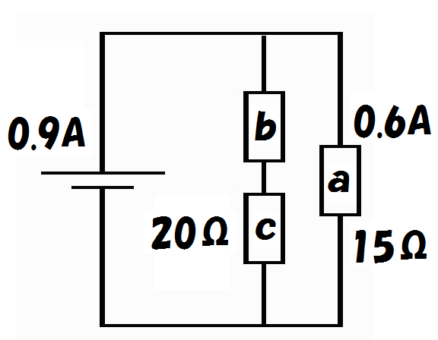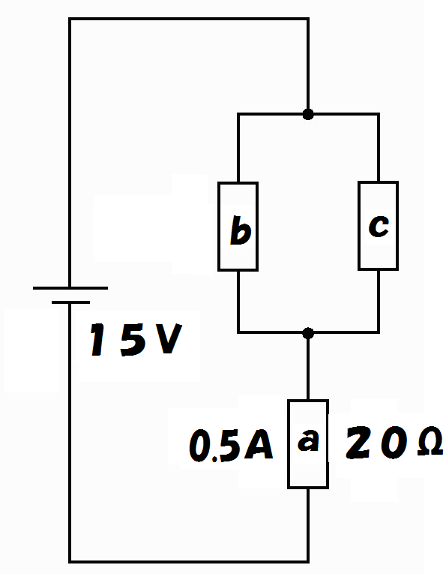
練習問題① 練習問題②

上の図で抵抗ｃに加わる電圧は何Ｖですか？ 上の図で抵抗ｃの抵抗は何Ωですか。

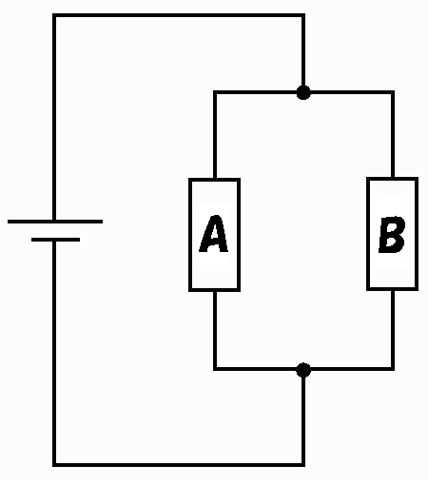
豆知識

抵抗の並列つなぎの全体の抵抗を求める式を教えておきますね。

直列つなぎは足し算で楽チンなのですが、並列はちょっとめんどくさいね

実は公式があるのです
１ １ １
＝ ＋
全体の抵抗（Ｒ） 抵抗Ａ（Ｒ１） 抵抗Ｂ（Ｒ２）

ちょっと時間があったら試してみる価値はありますよ！
２年 組 番 氏名

